ФЕДЕРАЛЬНАЯ СЛУЖБА ПО НАДЗОРУ В СФЕРЕ ОБРАЗОВАНИЯ И НАУКИ
_______________________________________________________________________
ФЕДЕРАЛЬНОЕ ГОСУДАРСТВЕННОЕ БЮДЖЕТНОЕ НАУЧНОЕ УЧРЕЖДЕНИЕ
«ФЕДЕРАЛЬНЫЙ ИНСТИТУТ ПЕДАГОГИЧЕСКИХ ИЗМЕРЕНИЙ»

Методические материалы для председателей и членов предметных комиссий субъектов Российской Федерации
по проверке выполнения заданий с развернутым ответом экзаменационных работ ЕГЭ 2017 года

ГЕОГРАФИЯ

МЕТОДИЧЕСКИЕ РЕКОМЕНДАЦИИ ПО ОЦЕНИВАНИЮ ВЫПОЛНЕНИЯ ЗАДАНИЙ ЕГЭ С РАЗВЕРНУТЫМ ОТВЕТОМ

Москва
2017

Авторы-составители: Барабанов В.В., Амбарцумова Э.М., Дюкова С.Е.

Методические материалы для председателей и членов предметных комиссий субъектов Российской Федерации по проверке выполнения заданий с развернутым ответом экзаменационных работ ЕГЭ 2017 г. по географии подготовлены в соответствии с Тематическим планом работ Федерального государственного бюджетного научного учреждения «Федеральный институт педагогических измерений» на 2017 г. Пособие предназначено для подготовки экспертов по оцениванию заданий с развернутым ответом, которые являются частью контрольных измерительных материалов (КИМ) для сдачи единого государственного экзамена (ЕГЭ) по географии.
В методических материалах дается краткое описание структуры контрольных измерительных материалов 2017 г. по географии, характеризуются типы заданий с развернутым ответом, используемые в КИМ ЕГЭ по географии, и критерии оценки выполнения заданий с развернутым ответом, приводятся примеры оценивания выполнения заданий и даются комментарии, объясняющие выставленную оценку.

© Барабанов В.В., Амбарцумова Э.М., Дюкова С.Е. 2017
© Федеральный институт педагогических измерений. 2017

ОГЛАВЛЕНИЕ

1. Место и роль заданий с развернутым ответами в системе КИМ ЕГЭ по географии 4
2. Основные типы заданий с развернутыми ответами в КИМ ЕГЭ по географии 5
3. Рекомендации по проверке выполнения заданий с развёрнутым ответом в ЕГЭ 2017 г. по географии 14
4. Примеры оценивания выполнения заданий 28-34 с комментариями 20

1. Место и роль заданий с развернутым ответами в системе КИМ ЕГЭ по географии

Содержание и структура контрольных измерительных материалов по географии (КИМ) определяются целями единого государственного экзамена (ЕГЭ): обеспечение объективной оценки качества подготовки лиц, освоивших образовательные программы среднего (полного) общего образования, с использованием заданий стандартизированной формы.
Каждый вариант экзаменационной работы состоит из 2 частей и включает в себя 34 задания, различающихся формой и уровнем сложности.
Часть 1 содержит 27 заданий с кратким ответом.
Часть 2 содержит 7 заданий с развернутым ответом, в первом из которых ответом должен быть рисунок, а в остальных требуется записать полный и обоснованный ответ на поставленный вопрос. Степень полноты и правильности ответов на задания части 2 оценивается прошедшими специальную подготовку экспертами, которые осуществляют проверку, руководствуясь определенным перечнем критериев для оценивания каждого задания. За выполнение заданий части 2 в зависимости от полноты и правильности ответа присваивается до 2 баллов.
Экзаменационная работа предусматривает проверку уровня подготовки выпускников в соответствии с требованиями к уровню подготовки выпускников, зафиксированными в Федеральном компоненте государственного стандарта общего образования (Приказ Минобразования России от 05.03.2004 №1089). Данные требования по географии подразумевают овладение выпускником не только суммой базовых знаний и элементарных умений, но и сформированность способностей самостоятельного творческого применения этих знаний и умений в практической деятельности, в повседневной жизни, что является индикатором высшего уровня овладения учебным материалом, важнейшим условием успешности дальнейшего обучения в вузе. В связи с этим в целях дифференциации абитуриентов по уровню их подготовки в рамках ЕГЭ оценивается уровень сформированности у выпускников умений творческого применения географических знаний: умений объяснять существенные признаки географических объектов и явлений (демографическую ситуацию отдельных стран и регионов мира, уровни урбанизации и территориальной концентрации населения и производства, степень природных, антропогенных и техногенных изменений отдельных территорий); умения использовать знания в практической деятельности и повседневной жизни для и объяснения разнообразных явлений (текущих событий и ситуаций) в окружающей среде, для анализа и оценки разных территорий с точки зрения взаимосвязей природных, социально-экономических, техногенных объектов и процессов; умения определять и сравнивать по разным источникам информации географические тенденции развития социально-экономических объектов, процессов и явлений; умений находить в разных источниках и анализировать информацию, необходимую для изучения обеспеченности территорий человеческими ресурсами.
Сформированность данных умений и проверяется с помощью заданий с развернутым ответом - географических задач, требующих установить причинно-следственные и пространственные связи между объектами и явлениями географической оболочки, сделать прогноз возможных изменений компонентов природы в результате человеческой деятельности, дать обоснованную оценку природных условий и ресурсов с определенной целью, определить свойства географических объектов и явлений в зависимости от их положения в географическом пространстве на основе знаний о пространственных взаимосвязях.

2. Основные типы заданий с развернутыми ответами
в КИМ ЕГЭ по географии
Географические задачи творческого характера строятся на материале всего курса школьной географии, их решение требует применения умений анализировать географическую информацию, представленную в разных формах; знаний о взаимосвязях между компонентами природы, населением и его хозяйственной деятельностью; комплексных знаний о природе, населении и хозяйстве отдельных территорий.
Как говорилось выше, в КИМ ЕГЭ по географии 2017 г. используются 7 заданий с развернутым ответом.

В заданиях 28 проверяется умение построить профиль рельефа местности, используя умения пользоваться масштабом и читать изображение рельефа на топографической карте.

Пример 1
Постройте профиль рельефа местности по линии А–В. Для этого перенесите основу для построения профиля на бланк ответов № 2, используя горизонтальный масштаб – в 1 см 50 м и вертикальный масштаб – в 1 см 10 м. Укажите на профиле знаком «Х» положение родника.

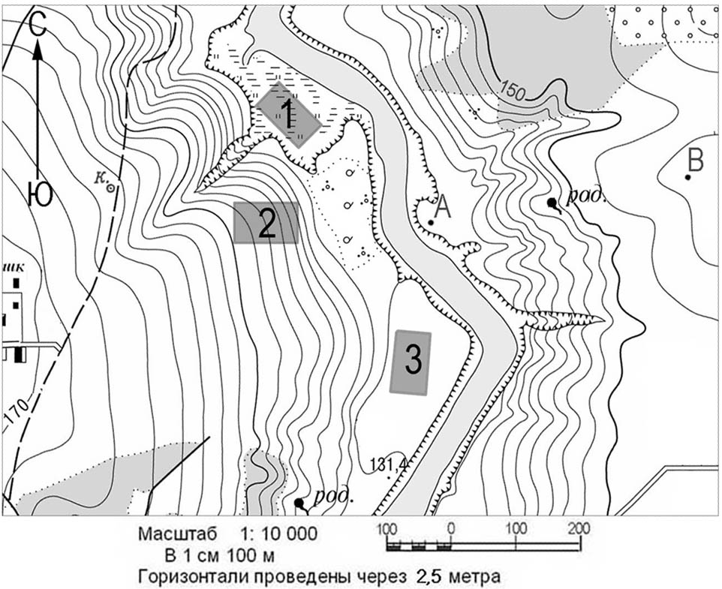

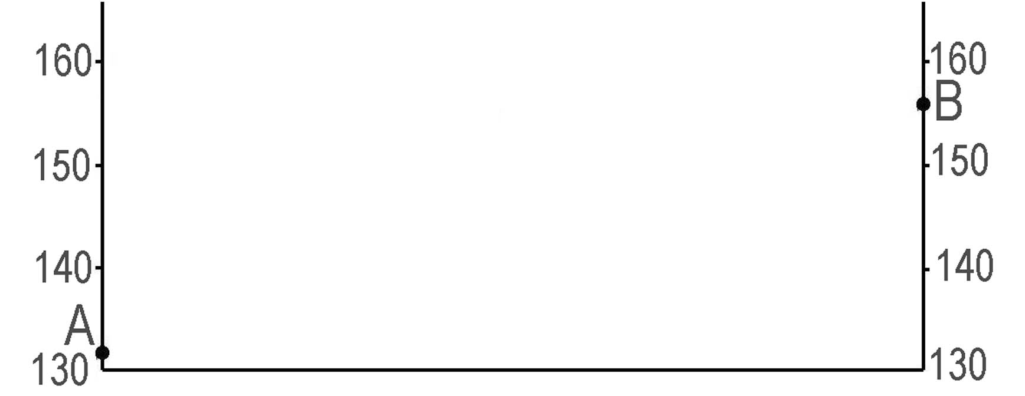

Содержание верного ответа и указания по оцениванию | Баллы
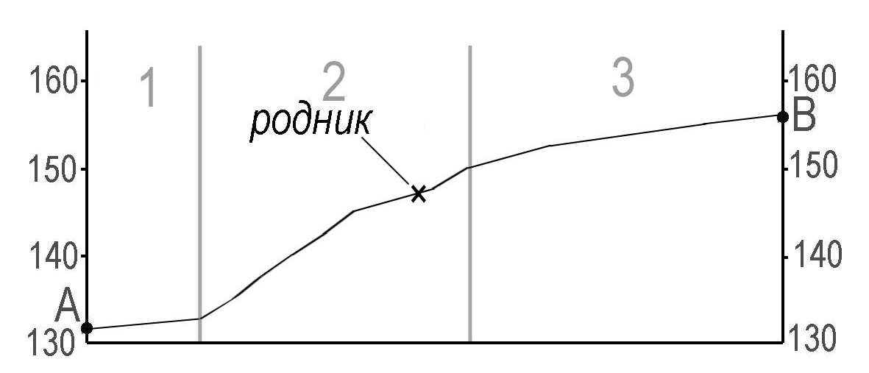
1) На рисунке в ответе длина горизонтальной линии основы профиля равна 80 ± 2 мм и расстояние от левой вертикальной оси до родника – 38 ± 2 мм.
2) Форма профиля в основном совпадает с эталоном.
3) На участке 2 склон круче, чем на участке 3
Ответ включает все три названных выше элемента | 2
Ответ включает один (1-й)  ИЛИ  два (любых) из названных выше элементов | 1
Все ответы, которые не соответствуют вышеуказанным критериям выставления оценок в 1 и 2 балла | 0
Максимальный балл | 2

В заданиях 29 проверяются умения объяснять существенные признаки географических объектов и явлений (демографическую ситуацию отдельных стран и регионов мира, уровни урбанизации и территориальной концентрации населения и производства, степень природных, антропогенных и техногенных изменений отдельных территорий); умения использовать знания в практической деятельности и повседневной жизни для и объяснения разнообразных явлений (текущих событий и ситуаций) в окружающей среде,

Пример 2

В таблице представлены статистические данные, характеризующие население Камбоджи и Республики Корея. Используя данные таблицы, объясните, почему в Камбодже доля лиц старше 65 лет в возрастной структуре населения меньше, чем в Республике Корея. Укажите две причины. Если Вы укажете более двух причин, оцениваться будут только две, указанные первыми.

Демографические показатели Камбоджи и Республики Корея в 2011 г.

Показатели | Камбоджа | Республика Корея
Общая численность населения, млн человек | 14,7 | 49,0
Доля лиц в возрасте до 15 лет, % | 33 | 16
Доля лиц в возрасте старше 65 лет, % | 4 | 13
Рождаемость, ‰ | 26 | 9
Смертность, ‰ | 8 | 5
Доля городского населения, % | 20 | 82
Средняя плотность населения, человек на км² | 81 | 492
Ожидаемая продолжительность жизни, лет | 62 | 81

Содержание верного ответа и указания по оцениванию (допускаются иные формулировки ответа, не искажающие его смысла) | Баллы
В ответе указаны следующие причины:
1) в Камбодже рождаемость больше
ИЛИ
больше детей;
2) в Камбодже ожидаемая продолжительность жизни населения ниже
Ответ включает в себя оба названных выше элемента | 2
Ответ включает в себя один (любой) из названных выше элементов | 1
Все ответы, которые не соответствуют вышеуказанным критериям выставления оценок в 1 и 2 балла. | 0
Максимальный балл | 2

Пример 3
Пермский край хорошо обеспечен лесными ресурсами. Какая еще особенность природно-ресурсной базы и особенность промышленности города Пермь способствовали размещению в нем целлюлозно-бумажного производства? Укажите одну особенность природно-ресурсной базы и одну особенность промышленности. Если вы укажите более двух особенностей, оцениваться будут только две, указанные первыми.

Содержание верного ответа и указания по оцениванию  (допускаются иные формулировки ответа, не искажающие его смысла) | Баллы
1) Пермь находится на берегу Камского водохранилища
ИЛИ
город Пермь хорошо обеспечен водными ресурсами;
- рядом с Пермью расположены крупные электростанции (ГЭС и ТЭС)
ИЛИ
город Пермь хорошо обеспечен электроэнергией
Ответ включает оба названных выше элемента | 2
Ответ включает один (любой) из названных выше элементов | 1
Все ответы, которые не соответствуют вышеуказанным критериям выставления оценок в 1 и 2 балла | 0
Максимальный балл | 2

Пример 4

Прочитайте фрагмент газетной статьи.

«В 2006 году было начато строительство нового нефтепровода "Восточная Сибирь – Тихий океан" (ВСТО). При его строительстве использовались новейшие технологии, призванные обеспечить надежность его эксплуатации в условиях низких температур и вечной мерзлоты. Однако против прокладки трассы нефтепровода в непосредственной близости от озера Байкал возражали ученые-экологи, которые говорили о неизбежности экологической катастрофы в случае аварии на будущем нефтепроводе. Под их влиянием было принято решение об изменении трассы трубопровода».

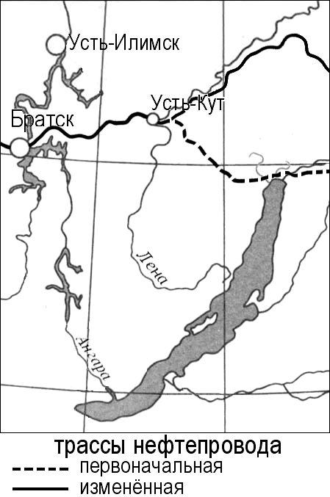

Какие особенности территории, по которой должен был пройти нефтепровод, заставляли ученых говорить о высокой степени вероятности аварии на нефтепроводе и неизбежности, в этом случае, загрязнения вод озера Байкал? Укажите две особенности. Если вы укажете более двух особенностей, оцениваться будут только две, указанные первыми.

Содержание верного ответа и указания по оцениванию  (допускаются иные формулировки ответа, не искажающие его смысла) | Баллы
1) высокая сейсмическая активность территории
2) эта территория относится к водосборному бассейну озера Байкал
ИЛИ
трасса нефтепровода пересекает реки, впадающие в Байкал
Ответ включает оба названных выше элемента | 2
Ответ включает один (любой) из названных выше элементов | 1
Все ответы, которые не соответствуют вышеуказанным критериям выставления оценок в 1 и 2 балла | 0
Максимальный балл | 2

В заданиях 30 проверяется умение использовать приобретенные знания и умения для анализа и оценки разных территорий с точки зрения взаимосвязей природных, социально-экономических, техногенных объектов и процессов исходя из пространственно-временного их развития. Это могут быть задания, в которых требуется дать несложный географический прогноз или путем логических рассуждений определить территорию или объект с заданными в условии свойствами.

Пример 5
Задание 30
На рисунке показан профиль, проведённый через остров по параллели 20° ю. ш. В каком из пунктов, обозначенных на профиле буквами A, B, C, D, будет выпадать наибольшее количество атмосферных осадков? Для обоснования своего ответа приведите два довода. Если Вы приведёте более двух доводов, оцениваться будут только два, указанных первыми.
Запад
Восток

Содержание верного ответа и указания по оцениванию (допускаются иные формулировки ответа, не искажающие его смысла) | Баллы
В ответе говорится, что
1) наибольшее количество атмосферных осадков будет выпадать в пункте С.
В обосновании говорится, что
2) в этих широтах преобладают пассаты
ИЛИ
восточные склоны наветренные
ИЛИ
на восточном склоне количество атмосферных осадков больше;
3) пункт С расположен выше пункта D
ИЛИ
в горах выпадает больше атмосферных осадков
Ответ включает в себя все три названных выше элемента | 2
Ответ включает в себя два (любых) из названных выше элементов  ИЛИ  в ответе указан пункт D и присутствует 2-й элемент | 1
Все ответы, которые не соответствуют вышеуказанным критериям выставления оценок в 1 и 2 балла | 0
Максимальный балл | 2

В заданиях 31 проверяется умение определять и сравнивать по разным источникам информации (по статистическим таблицам) социально-экономические объекты, процессы и явления, географические тенденции их развития.

Пример 6
Используя данные таблицы, приведенной ниже, сравните долю сельского хозяйства в ВВП и долю сельского хозяйства в общем объеме экспорта Афганистана и Португалии. Сделайте вывод о том, в какой из этих стран сельское хозяйство играет бóльшую роль в экономике. Для обоснования своего ответа запишите необходимые числовые данные или вычисления.

Социально-экономические показатели развития
Афганистана и Португалии в 2007 г.

Страна | Численность населения, млн человек | Объем ВВП, млн долл. | Отраслевая структура ВВП, % |  |  | Общий объем экспорта, млн долл. | Объем сельскохозяйственного экспорта, млн долл.
Страна | Численность населения, млн человек | Объем ВВП, млн долл. | Сельское хоз-во | Промышленность | Сфера услуг | Общий объем экспорта, млн долл. | Объем сельскохозяйственного экспорта, млн долл.
Афганистан | 32,7 | 21 500 | 38 | 24 | 38 | 500 | 200
Португалия | 10,6 | 203 000 | 7 | 29 | 65 | 47 000 | 3800

Содержание верного ответа и указания по оцениванию  (допускаются иные формулировки ответа, не искажающие его смысла) | Баллы
В ответе говорится что:
1) доля сельского хозяйства в ВВП Афганистана выше, чем в ВВП Португалии, и приводятся значения: 38% и 7%;
2) доля сельского хозяйства в экспорте Афганистана выше, чем в Португалии, и приводятся вычисления 200 : 500 и 3800 : 47 000,
ИЛИ
доля сельского хозяйства в экспорте Афганистана выше, чем в экспорте Португалии и приводятся значения 40% и 8%;
3) сельское хозяйство играет бóльшую роль в экономике Афганистана
Ответ включает все три названных выше элемента | 2
Ответ включает два (любые) из названных выше элементов | 1
Все ответы, которые не соответствуют вышеуказанным критериям выставления оценок в 1 и 2 балла | 0
Максимальный балл | 2
В заданиях 32 проверяется знание и понимание географических следствий движений Земли, умение применять данные знания для решения задач.

Пример 7
Определите, в каком из пунктов, обозначенных буквами на карте Евразии, 1 августа Солнце будет находиться выше всего над горизонтом в 7 часов по солнечному времени Гринвичского меридиана. Запишите обоснование Вашего ответа.

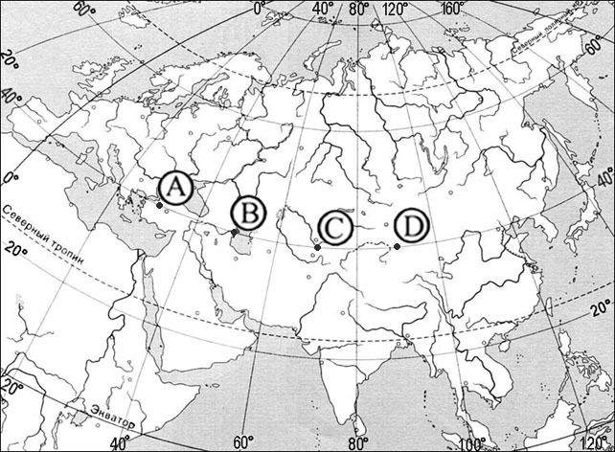

Содержание верного ответа и указания по оцениванию  (допускаются иные формулировки ответа, не искажающие его смысла) | Баллы
1) Выше всего Солнце будет находиться над горизонтом в пункте C.
В обосновании говорится, что:
2) в этот момент на меридиане 75° в.д. – полдень
ИЛИ
для определения полуденного меридиана используется вычисление
(12 – 7) × 15°;
ИЛИ
в ответе правильно вычисляется солнечное время для каждого из указанных в условии пунктов;
3) пункт расположен ближе всего к полуденному меридиану,
ИЛИ
искомый пункт определяется путем сравнения времени суток в указанных в условии пунктах
Ответ включает все три названных выше элемента | 2
Ответ включает два (любых) из названных выше элементов | 1
Все ответы, которые не соответствуют вышеуказанным критериям выставления оценок в 1 и 2 балла | 0
Максимальный балл | 2

В заданиях 33 и 34 проверяется умение находить и анализировать представленную в различных источниках информацию, необходимую для изучения обеспеченности территорий человеческими ресурсами

Задания 33, 34 выполняются с использованием приведённой ниже таблицы.

Численность и естественный прирост населения Пермского края

Показатель | 2010 г. | 2011 г. | 2012 г.
Численность постоянного населения на 1 января, человек | 2 641 016 | 2 633 550 | 2 631 073
Среднегодовая численность населения, человек | 2 637 570 | 2 632 312 | 2633176
Естественный прирост населения, человек, значение показателя за год | –3067 | –1670 | 1478

Пример 8

33

Используя данные таблицы, определите показатель естественного прироста населения (в ‰) в 2011 г. для Пермского края. При расчётах используйте показатель среднегодовой численности населения. Запишите решение задачи. Полученный результат округлите до десятых долей промилле.

Содержание верного ответа и указания по оцениванию  (допускаются иные формулировки ответа, не искажающие его смысла) | Баллы
Решение:
–1670 : 2 632 312 × 1000 = –0,6344232750525
Ответ: –0,6‰
ИЛИ –1670 : 2 632 312 × 1000 ≈–0,6‰
Приведена запись решения и правильно определён показатель естественного прироста населения (в ‰) в 2011 г. для Пермского края: –0,6‰ | 2
В ответе приведена запись решения, но получен неверный ответ, так как допущена ошибка в вычислениях.  Получен неверный ответ, так как неверно проведено округление до десятых долей промилле.  ИЛИ Получен верный ответ, на ответе вместо знака ‰ указан знак % или не указан никакой знак.  ИЛИ Указан верный ответ, но отсутствует запись решения | 1
Все случаи решения, которые не соответствуют вышеуказанным критериям выставления оценок в 1 и 2 балла | 0
Максимальный балл | 2

Пример 9

34

На численность населения субъектов Российской Федерации заметное влияние оказывают как естественное движение населения, так и миграции. Проанализировав . данные таблицы, определите величину миграционного прироста (убыли) населения Пермского края в 2011 г. Запишите решение задачи.

Содержание верного ответа и указания по оцениванию (допускаются иные формулировки ответа, не искажающие его смысла) | Баллы
Решение:
1) 2 631 073 – 2 633 550 = –2477
2) –2477 – (–1670) = –807
ИЛИ В 2011 г. численность населения Пермского края уменьшилась на 2477 человек. За счёт естественной убыли произошло сокращение численности на 1670 человек. Миграционный прирост населения составил: –2477 – (–1670) =
= –807
Приведена верная последовательность всех шагов решения.  1) Величина, на которую изменилась численность населения Пермского края в 2011 г., определена как разность между численностью населения на 1 января 2012 г. и на 1 января 2011 г.  2) Величина миграционного прироста населения определена как разность между величиной изменения численности населения и величиной естественного прироста (убыли) населения в 2011 г.  Все вычисления выполнены верно, получен верный ответ | 2
Приведена верная последовательность всех шагов решения, но получен неверный ответ, так как допущена ошибка при определении величины, на которую изменилась численность населения Пермского края в 2011 г.  ИЛИ Верно выполнен только первый шаг решения, а второй шаг либо отсутствует, либо выполнен неверно.  ИЛИ Получен неверный ответ, так как величина, на которую изменилась численность населения в 2011 г., определена как разность между численностью населения на 1 января 2011 г. и на 1 января 2010 г.  ИЛИ Указан верный ответ но отсутствует запись решения | 1
Все случаи решения, которые не соответствуют вышеуказанным критериям выставления оценок в 1 и 2 балла | 0
Максимальный балл | 2

3. Рекомендации по проверке выполнения заданий с развёрнутым ответом в ЕГЭ 2017 г. по географии

Проверка выполнения заданий с развёрнутым ответом осуществляется на основе использования поэлементного анализа ответов экзаменуемых в соответствии с критериями оценивания, которыми сопровождается каждое задание. В критериях оценивания даются содержание верного ответа и указания по оцениванию.
При оценивании работ участников ЕГЭ рекомендуется следующий порядок работы.
1. Ознакомиться с текстом задания и элементами содержания верного ответа. В некоторых случаях для элементов содержания верного ответа
в критериях приводится несколько вариантов, разделённых союзом ИЛИ. Они являются равнозначными, и элемент ответа считается присутствующим, если в ответе выпускника присутствует любой из них.
В некоторых случаях элемент верного ответа состоит из двух частей, соединенных союзом «и». При этом элемент ответа считается присутствующим, если в ответе выпускника содержатся обе его части.
2. Проанализировать ответ, соотнести его с элементами верного ответа и определить, какие из них присутствуют в ответе экзаменуемого. (Особенности анализа ответов выпускников на задания 28–34 см. в пунктах 7–11 рекомендаций.)
Следует помнить, что допускаются различные формулировки ответа, не искажающие его смысла, – формулировка ответа экзаменуемого может не совпадать с формулировкой, указанной в элементах содержания верного ответа.
3. Если элемент верного ответа состоит из двух частей, соединённых союзом «и», то нужно установить, присутствуют ли в ответе обе части.
4. Если в ответе экзаменуемого в одном коротком предложении (фразе) содержится несколько элементов верного ответа, то все они считаются присутствующими.
5. Ознакомиться с указаниями к оцениванию, обращая внимание на то, за какие сочетания элементов верного ответа, присутствующих в ответе выпускника, выставляется тот или иной балл.
6. Оценить каждый из ответов экзаменуемого в соответствии с указанием к оцениванию. При этом следует иметь в виду, что если в ответе выпускника имеются ошибки (ошибки или неточности, не относящиеся
к проверяемым в данном задании умениям), то балл за выполнение задания не снижается.
7. Анализ ответа выпускников на задание 28 имеет свои особенности, так как ответ на эти задания дается в графической форме. В качестве одного из элементов верного ответа на это задание в критериях оценивания указывается: «Форма профиля в основном совпадает с эталоном».
Форма профиля в ответе учащегося считается в основном совпадающей с эталоном, если на рисунке выпускника участки со спусками (подъёмами) соответствуют участкам со спусками (подъёмами) на эталоне. (См. примеры профилей 1 и 2, построенных по линии А – В, на карте, приведённой ниже.)
Форма профиля в ответе учащегося считается не совпадающей с эталоном, если на рисунке выпускника участки со спусками (подъёмами) не соответствуют участкам со спусками (подъёмами) на эталоне, а также в тех случаях, когда профиль выходит за рамки высот, существующих в пределах данной территории, или когда на профиле отсутствуют точки с высотами, которые должны быть на нём согласно данным карты. А также в тех случаях, когда на рисунке, соответствующем требованиям первого критерия оценивания задания, расстояния от левой вертикальной оси профиля до точек с высотами, обозначенными на основе профиля отличаются от соответствующих расстояний на эталоне более чем на 4 мм. (См. примеры профилей 4-7 на карте, приведённой ниже.)

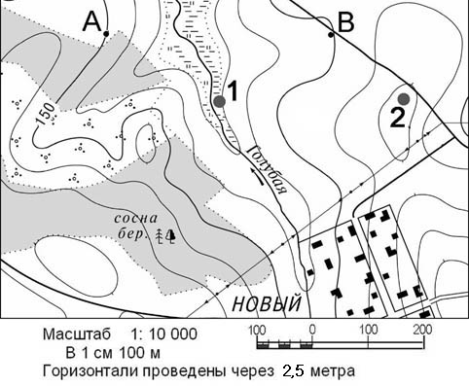
Примеры профилей формы которых в основном соответствуют эталону
Эталон, указанный в критериях оценивания
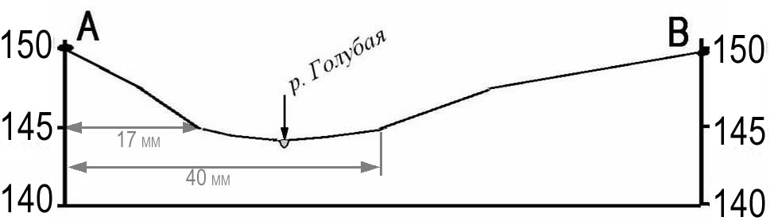

Рисунок 1  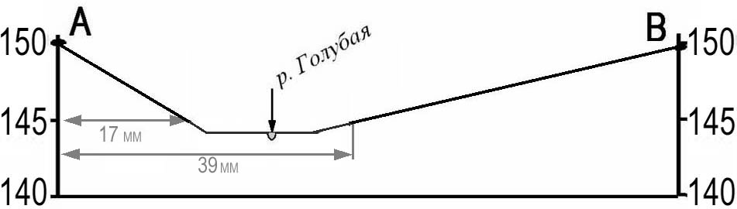 | Рисунок 2  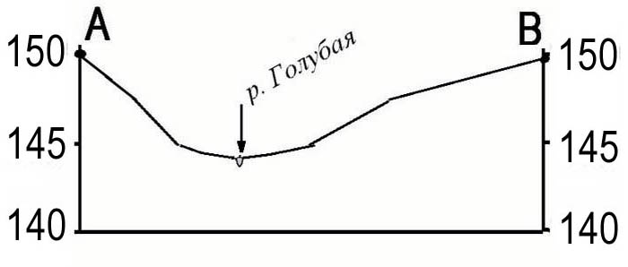

На профилях, показанных на рисунках 1 и 2, все участки со спусками (подъёмами) соответствуют участкам со спусками (подъёмами) на эталоне. На рисунке 1 экзаменуемый показал горизонтальный участок на пойме реки. Такие отклонения допустимы, если на карте на соответствующем участке отсутствуют горизонтали. На рисунке 2 профиль построен в неправильном горизонтальном масштабе ( не соответствует требованиям первого критерия оценивания задания), но форма его в основном соответствует эталону. Так как профиль на этом рисунке построен в неправильном горизонтальном масштабе, то требование о том, что «расстояния от левой вертикальной оси профиля до точек с высотами, обозначенными на основе профиля не должны отличаться от соответствующих расстояний на эталоне более чем на 4 мм», в данном случае не учитывается.

Примеры профилей, формы которых не соответствуют эталону

Эталон, указанный в критериях оценивания
Рисунок 3  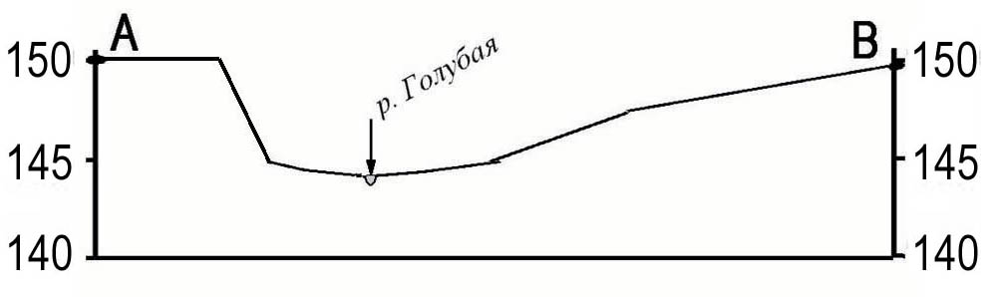 | Рисунок 4  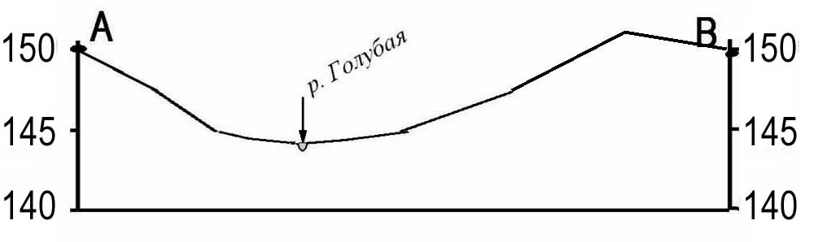
Рисунок 5  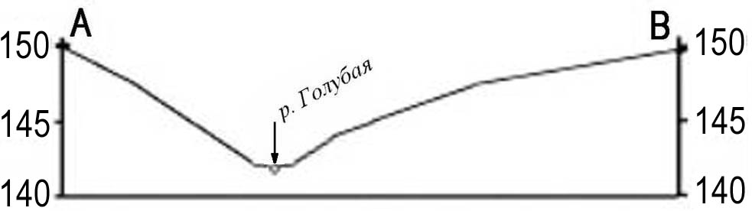 | Рисунок 6  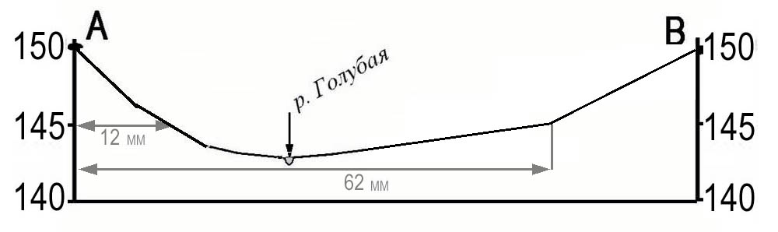
Рисунок 7
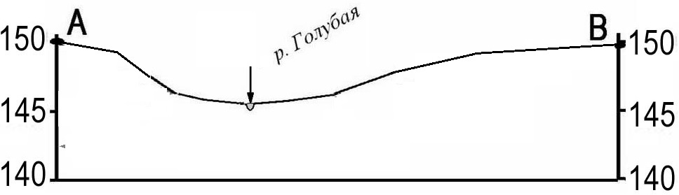

Формы профилей, показанных на рисунках 3, 4 и 6, не соответствуют эталону. На рисунке 3 выпускник показал участок с горизонтальной поверхностью в левой части профиля – там, где на эталоне показан спуск.
На рисунке 4 выпускник показал спуск в правой части профиля – там, где на эталоне показан подъём. На рис. 5 профиль выходит за рамки высот, существующих в пределах данной территории. На рисунке 6 расстояния от левой вертикальной оси профиля до точек с высотами 145 отличаются от отличается от соответствующих расстояний на эталоне более чем на 4 мм. На рисунке 7 точки с высотами 145 вообще отсутствуют. Такие рисунки так же считаются несовпадающими с эталоном.
8. В заданиях 29 и 30 требуется объяснить то или иное географическое явление, спрогнозировать те или иные изменения в окружающей среде, обосновать свою точку зрения по тому или иному вопросу. При этом предлагается указать две причины, два последствия, довода и т.п.
Оценивать следует весь ответ выпускника, а не только две (два), причины (довода) указанные в ответе первыми.
Так, например, ответ на задание 29 демонстрационного варианта: «Причинами увеличения доли лиц старше 65 лет в возрастной структуре населения Мексики являются значительное увеличение общей численности населения страны, снижение рождаемости, увеличение средней продолжительности жизни» должен быть оценен
в 2 балла, несмотря на то, что в нём «увеличение средней продолжительности жизни» указано третьей по счету.
9. В критериях оценки выполнения задания 31 указывается, что в ответе должны быть приведены вычисления или их результаты. Однако экзаменуемый может привести в ответе и другой математически правильный вариант записи. Так, например, если вместо вычислений «8,3 : 13,1 и 15,9 : 74,0» или значений 63,4% и 21,5%, указанных в критериях оценки выполнения задания 31 демонстрационного варианта, экзаменуемый указал числа 0,63 и 0,215, то такой ответ оценивается как верный. Верным также считается ответ 0,21486486, и ответ, в котором были допущены ошибки при округлении: 0,2 и 0,22, или произведено округление до целого числа – 63% и 21%.
10. В задании 31 1-й и 2-й элементы верного ответа состоят из двух частей, соединённых союзом «и». В два балла оцениваются ответы, в которых присутствуют обе части 1-ого и 2-ого элементов и третий элемент верного ответа или в которых полностью присутствует один из двух первых элементов и третий элемент, а другой из первых присутствует не полностью. Если в ответе выпускника отсутствуют первые части 1-го и 2-го элементов верного ответа (сравнения), но присутствуют 3-й элемент верного ответа и вторые части (числовые данные и вычисления), то такой ответ оценивается в 1 балл. И наоборот, если присутствуют 3-й элемент и первые части 1-го и 2-го элемента верного ответа, но вторые отсутствуют, то такой ответ тоже оценивается в 1 балл. Если в ответе отсутствует 3-й элемент, и при этом присутствует 1-й элемент полностью и 2-й элемент частично или 2-й элемент полностью и 1-й частично, то такой ответ оценивается 0 баллов.
11. Оценивание ответа выпускников на задания 33 и 34 имеет свои особенности, так как эти задания является задачами, допускающими различные способы решения.
В задании 33 требуется определить показатель естественного прироста в промилле. Важно обратить внимание на то, что при расчёте показателя естественного прироста населения полученный результат должен быть округлен выпускником до десятых долей промилле. Так, например, в задании 33 демонстрационного варианта верным ответом является: –0,6‰, поэтому ответы –1‰ или 0‰ должны быть засчитаны как неверные. Так как ответом в этом задании является отрицательное число, то ответ: 0,6‰ также является неверным. Однако, если ответ выпускника не совпадает с указанным в критериях, но абсолютная ошибка округления не превосходит 0,1 (в данном случае указан ответ –0,7‰), то такой ответ засчитывается как верный и оценивается в 2 балла (при наличии записи решения).
Если из ответа выпускника очевидно, что он правильно понимает сущность показателя коэффициента естественного прироста и приводит в своём ответе правильные математические действия, но, например, записал ответ без округления как –0,634‰ или как –0,6344232750525‰, или вместо знака ‰ указан знак % или не указан никакой знак, (например, записан ответ –0,6 и при этом отсутствует запись решения),
то такой ответ также засчитывается как частично верный и оценивается в 1 балл.
12. В задании 34 требуется определить величину миграционного прироста населения. При оценивании ответа выпускника на это задание следует иметь в виду, что приведённый в критериях образец решения задачи является лишь одним из возможных вариантов. Так, например, если вместо записи решения:
1) 2 631 073 – 2 633 550 = –2477
2) –2477 – (–1670) = –807,
приведённого в качестве образца ответа на задание 34 демонстрационного варианта, в ответе экзаменуемого записан другой математически правильный вариант решения:
1) 2 631 073 – 2 633 550 = –2477
2) 1670 – 2477 = –807,
то такой ответ также оценивается максимальным для этого вопроса количеством баллов – 2.
Верным также является решение, в котором рассчитывается миграционная убыль населения:
1) 2 633 550 – 2 631 073 =2477
2) 2477 – 1670 = 807.
Миграционная убыль населения составила 807 человек.
ИЛИ
1) 2 633 550 – 1670 =2 631 880
2) 2 631 880– 2 631 073 = 807.
Миграционная убыль населения составила 807 человек.

Числовой и словесный форматы записи решения, приведённые
в критериях оценивания, являются равнозначными, и экзаменуемый может использовать любой из них.
Результаты оценивания переносятся в протокол проверки следующим образом:
− баллы по заданию 28 переносятся в колонку 1 протокола;
− баллы по заданию 29 переносятся в колонку 2 протокола;
− баллы по заданию 30 переносятся в колонку 3 протокола;
− баллы по заданию 31 переносятся в колонку 4 протокола;
− баллы по заданию 32 переносятся в колонку 5 протокола;
− баллы по заданию 33, переносятся в колонку 6 протокола;
− баллы по заданию 34 переносятся в колонку 7 протокола.

Внимание! При выставлении баллов за выполнение задания в «Протокол проверки ответов на задания бланка № 2» следует иметь в виду, что если ответ отсутствует (нет никаких записей, свидетельствующих о том, что экзаменуемый приступал к выполнению задания), то в протокол проставляется «Х», а не «0».

Заполнять бланки-протоколы следует, руководствуясь следующими правилами:
- заполнять поля бланка-протокола следует печатными заглавными буквами черной гелевой ручкой строго внутри полей бланка-протокола;
- использование карандаша (даже для черновых записей), ручек со светлыми чернилами и корректирующей жидкости для исправления написанного недопустимо (наличие грифеля или корректирующей жидкости на сканируемом бланке может привести к серьезной поломке сканера);
- внесенные исправления должны однозначно трактоваться, все исправления должны быть зафиксированы и заверены подписью эксперта (соответствующие подписи ставятся внизу в бланке-протоколе);
- часть экзаменационной работы, которая следует после хотя бы одной незаполненной участником ГИА страницы, оценивается как ответ на задание, к выполнению которого участник ГИА не приступал (знаком «Х»);
- если участник ГИА не приступал к выполнению задания, то в поле, в котором должен стоять балл за данный ответ на задание в бланке-протоколе, следует поставить метку «Х»;
- если участник ГИА приступал к выполнению задания, то в соответствующее поле (поля) бланка-протокола следует проставить соответствующий балл (баллы) от нуля до максимально возможного, указанного в критериях оценивания выполнения заданий с развернутым ответом;
- если участник ЕГЭ выполнял альтернативное задание, то в соответствующее поле бланка-протокола следует проставить номер выбранного участником ЕГЭ альтернативного задания;
- после завершения заполнения бланка-протокола поставить дату, подпись в соответствующих полях бланка-протокола и передать рабочий комплект председателю ПК для передачи на обработку.

4. Примеры оценивания выполнения заданий 28-34 с комментариями

Задание 28 ( см. пример 1)

Пример 1 ответа на задание 28:

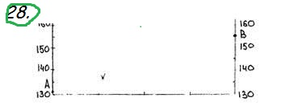

В этом ответе отсутствуют элементы содержания верного ответа. Такой ответ оценивается в 0 баллов

Пример 2 ответа на задание 28:

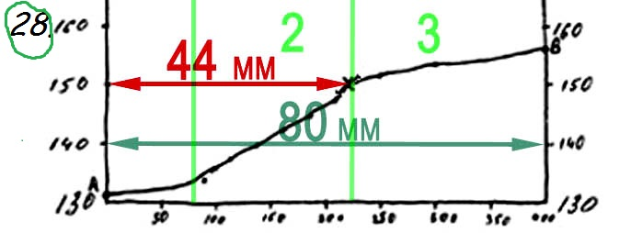

Для того, чтобы оценить ответ выпускника необходимо установить, какие элементы верного ответа, указанные в критериях присутствуют в нем.
1-й элемент ответа можно считать присутствующим, если выполняются оба условия указанные в критериях оценивания: «На рисунке в ответе длина горизонтальной линии основы профиля равна 80 ± 2 мм и расстояние от левой вертикальной оси до родника – 38 ± 2 мм»
На данном рисунке выпускника выполняется только первое условие, а расстояние от левой вертикальной оси до родника больше 40 мм. Следовательно1-й элемент верного ответа нельзя считать присутствующим.
2-й элемент верного ответа можно считать присутствующим, так как форма профиля в ответе выпускника в основном совпадает с эталоном (в том числе расстояние от точки с высотой 150 м на левой вертикальной оси основы профиля до точки с такой высотой на профиле не отличается от этого расстояния на эталоне более чем на 4 мм) .
3-й элемент верного ответа можно считать присутствующим, так как в средней части профиля склон круче, чем в его правой части.
В этом ответе присутствуют два (2-й и 3-й) элемента содержания верного ответа. Такой ответ оценивается в один балл.

Пример 3 ответа на задание 28:

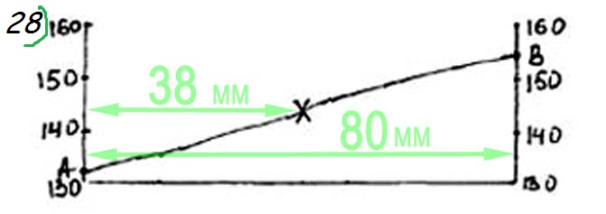
В этом ответе присутствует 1-й элемент, так как на рисунке длина горизонтальной линии основы профиля равна 80 мм, а расстояние от левой вертикальной оси до родника – 38 мм.
2-й элемент также присутствует, так как на рисунке все участки с подъемами соответствуют участкам подъемами на эталоне.
3-й элемент отсутствует, так как на всем протяжении профиля крутизна склона одинаковая. Такой ответ оценивается в один балл.

Пример 4 ответа на задание 28

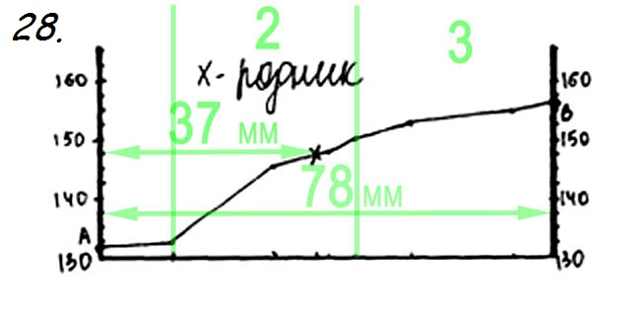
В этом ответе присутствует все три элемента содержания верного ответа. Такой ответ оценивается в два балла.

Задание 29 (см. пример 2)

Пример 1 ответа на задание 29 :
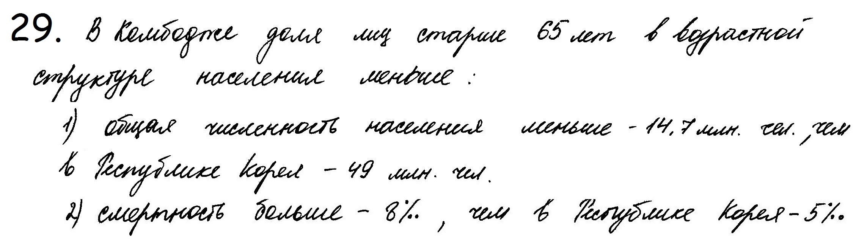

В этом ответе элементы содержания верного ответа отсутствуют. Указание на более высокий показатель смертности в Камбодже не является правильным объяснением, так как высокая смертность может быть следствием высокой доли лиц пожилого возраста (например в развитых европейских странах). В соответствии с указаниями к оцениванию такой ответ должен быть оценен в 0 баллoв.

Пример 2 ответа на задание 29

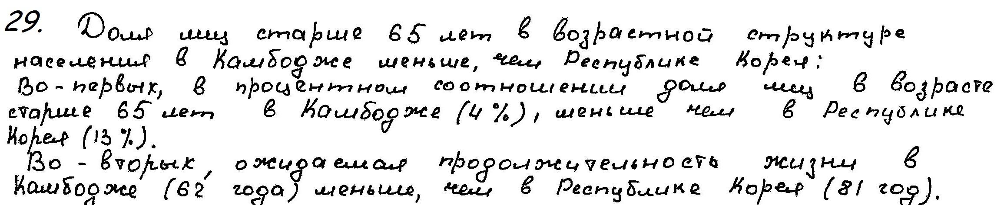

В этом ответе присутствует 2-й элемент содержания верного ответа. В соответствии с указаниями к оцениванию такой ответ должен быть оценен в 1 балл.

Пример 3 ответа на задание 29
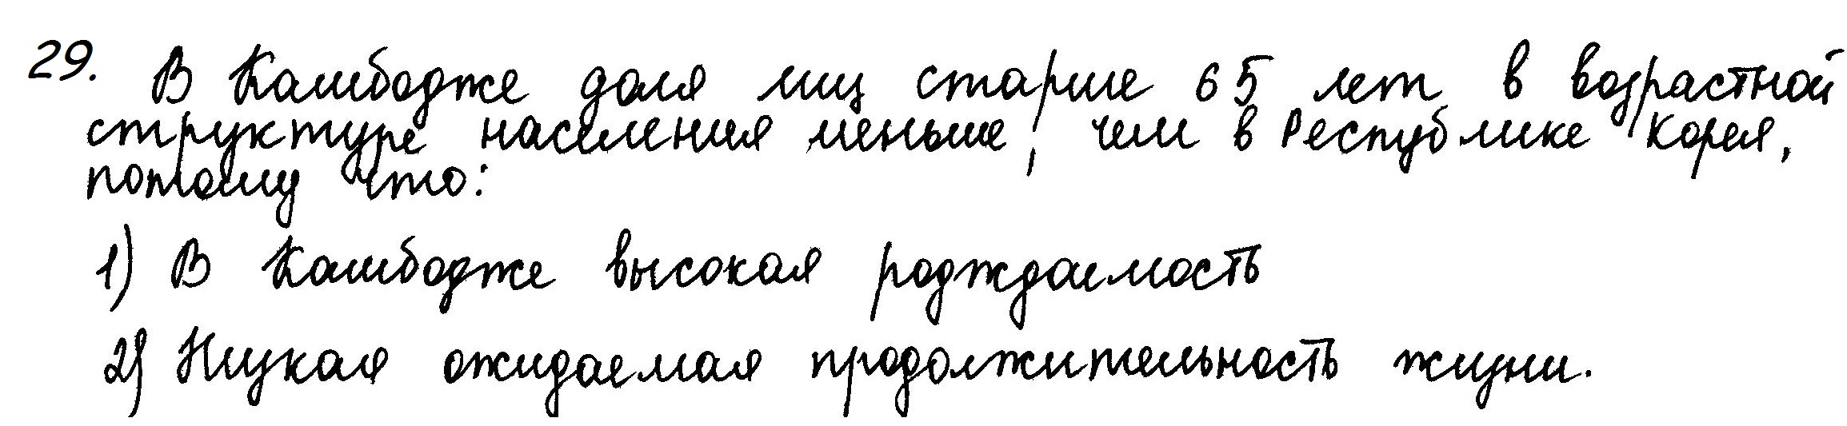

В этом ответе присутствуют оба элемента содержания верного ответа. В соответствии с указаниями к оцениванию такой ответ должен быть оценен в 2 балла.

Пример 4 ответа на задание 29
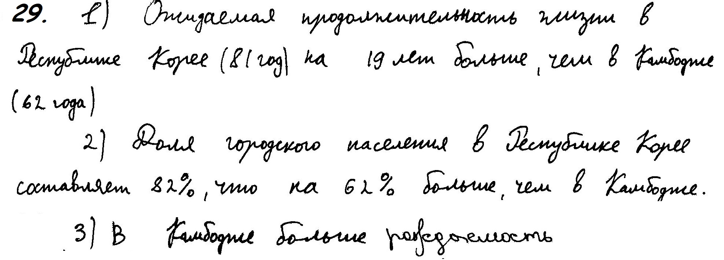

В этом ответе присутствуют оба элемента содержания верного ответа.
В соответствии с рекомендациями по проверке выполнения заданий с развёрнутым ответом в ЕГЭ 2017 г. по географии, оценивается весь ответ выпускника. В соответствии с указаниями к оцениванию такой ответ должен быть оценен в 2 балла.

Задание 29 ( см. пример 3)
Пример 1 ответа на задание 29 (пример 3): «Пермский край расположен в таежной зоне, где много древесины, Пермь – важный центр машиностроения, с развитой нефтехимией.»
В этом ответе элементы содержания верного ответа отсутствуют. В соответствии с указаниями к оцениванию такой ответ должен быть оценен в 0 баллoв.
Пример 2 ответа на задание 29 (пример 3): «На размещение целлюлозно-бумажного производства влияют экологический и транспортный факторы. Большое значение имеют наличие в г. Пермь сырья и водных ресурсов».
В данном ответе первыми указывается на наличие Перми водных ресурсов (1-й элемент содержания верного ответа). В соответствии с рекомендациями по проверке выполнения заданий с развёрнутым ответом в ЕГЭ 2017 г. по географии, оценивается весь ответ выпускника. Согласно указаниям к оцениванию, такой ответ должен быть оценен в 1балл.
Пример 3 ответа на задание 29 (пример 3): «Размещение в Перми целлюлозно-бумажной промышленности определено тем, что эта промышленность энергоемкая, а здесь имеются крупные электростанции».
В данном ответе присутствует 2-й элемент верного ответа. Этот ответ должен быть оценен в 1 балл.
Пример 4 ответа на задание 29 (пример 3): «Размещение объясняется наличием в Пермском крае крупных ГЭС, и положением на Волге, которая является источником необходимой воды».
В данном ответе присутствует оба элемента содержания верного ответа. Но имеется ошибка в указании реки, на берегу которой находится Пермь. Данная ошибка не относится к содержанию, проверяемому в данном задании. Такой ответ должен быть оценен в 2 балла.

Задание 29 (см. пример 4)

Пример 1 ответа на задание 29 (пример 4): «1) Озеро Байкал – самое глубокое озеро в мире. Экологически чистое озеро. Пресное, богатое разными эндемиками. 2) При аварии погибнут все эндемики оз. Байкал»
В данном ответе элементы верного ответа отсутствуют. Такой ответ должен быть оценен в 0 баллов.

Пример 2 ответа на задание 29 (пример 4): «1) Сейсмоактивная зона; 2) В непосредственной близости от Байкала; 3) при прокладывании трубы пришлось бы вырубать ценные породы деревьев кедр, дуб, пихты».
В данном ответе присутствует только 1-й элемент верного ответа. Этот ответ должен быть оценен в 1 балл.

Пример 3 ответа на задание 29 (пример 4): «Возле озера Байкал, расположенного в гористой местности (Яблоневый хребет, Становое нагорье) находится сейсмический пояс. Кроме этого, речки, впадающие в это уникальное озеро, могут загрязниться вследствие аварии.».
В данном ответе присутствует оба элемента содержания верного ответа. Такой ответ должен быть оценен в 2 балла.

Задание 30 (см. пример 5)

Пример 1 ответа на задание 30:
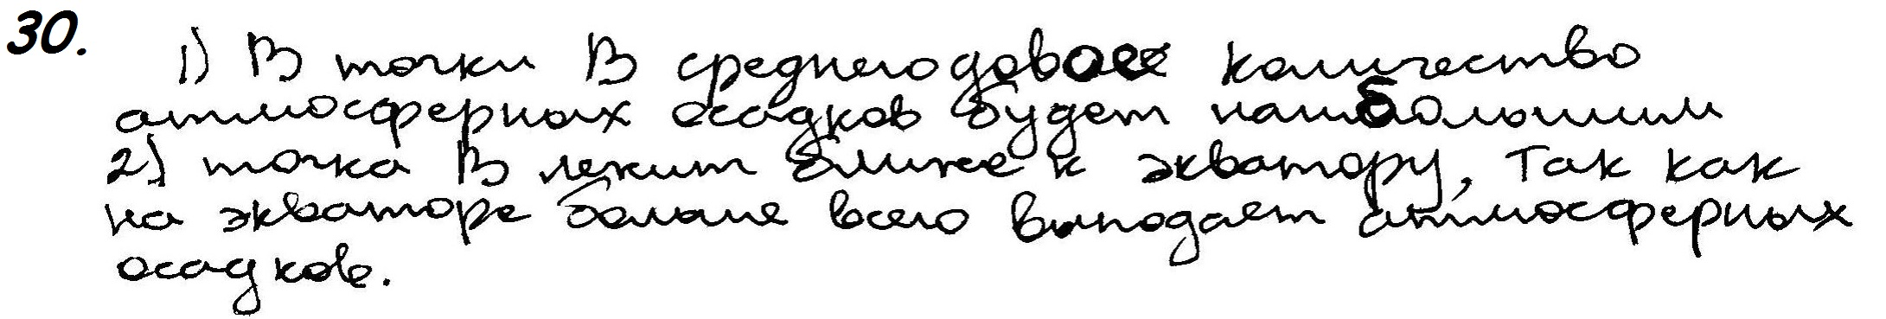
В этом ответе элементы содержания верного ответа отсутствуют. В соответствии с указаниями к оцениванию такой ответ должен быть оценен в 0 баллoв.

Пример 2 ответа на задание 30:
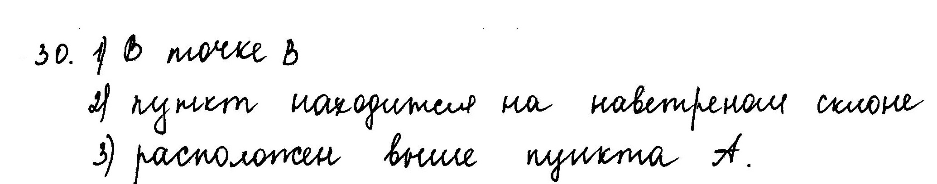
В этом ответе можно считать присутствующим только 3-й элемент содержания верного ответа (с этим элементом по смыслу совпадают слова «пункт В расположен выше пункта А»). Второй элемент верного ответа нельзя считать присутствующим, так как слова «пункт находится на наветренном склоне» не совпадают по смыслу с формулировкой «восточные склоны наветренные» (очевидно что пункт В, о котором говорится в ответе выпускника находится на западном склоне). В соответствии с указаниями к оцениванию такой ответ должен быть оценен в 0 баллoв.

Пример 3 ответа на задание 30:

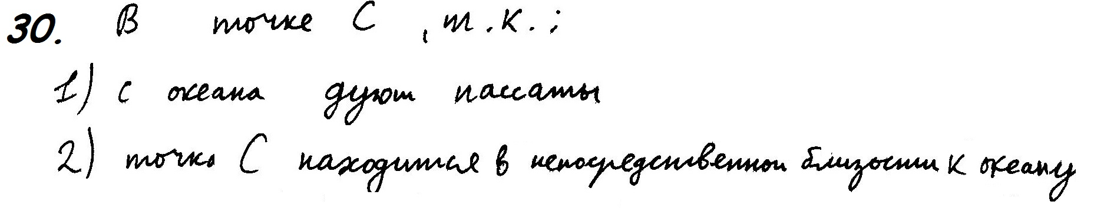

В данном ответе присутствуют 1-й и 2-й элементы верного ответа. В соответствии с указаниями к оцениванию такой ответ должен быть оценен в 1 балл.

Пример 4 ответа на задание 30:

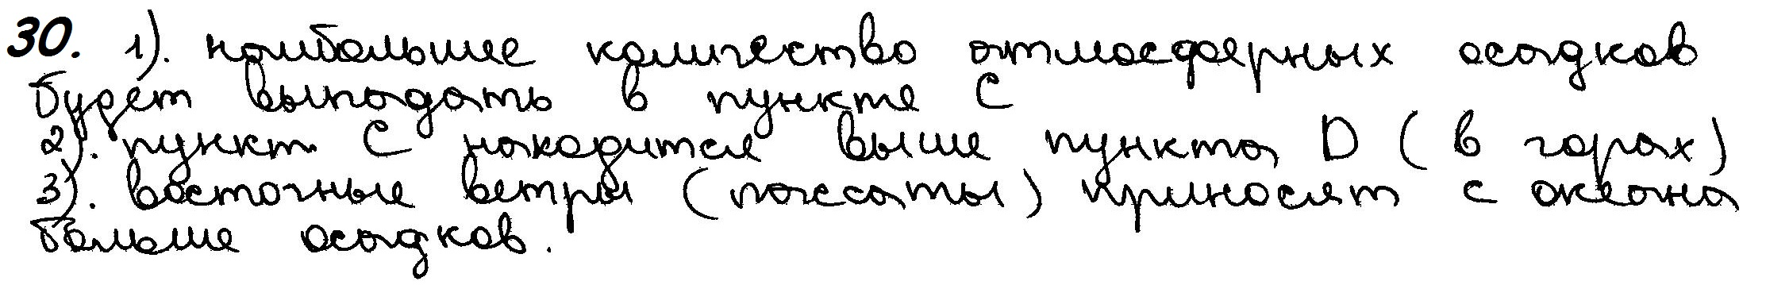

В данном ответе присутствуют все три элемента верного ответа. В соответствии с указаниями к оцениванию такой ответ должен быть оценен в 2 балла.

Задание 31 (см. пример 6)
Пример 1 ответа на задание 31: «В Афганистане больше развито сельское хозяйство, т.к. это отсталая бедная страна.». В данном ответе отсутствуют все три элемента верного ответа. Поэтому такой ответ должен оцениваться в 0 баллов.
Пример 2 ответа на задание 31: «1) В Афганистане больше доля сельского хозяйства в ВВП– 38%, а в Португалии – 7%». В ответе выпускника присутствует только первый элемент верного ответа. Сравниваются данные, указанные в таблице. Выпускник не определяет долю сельского хозяйства в экспорте Афганистана и Португалии и соответственно, не делает вывода. Поэтому такой ответ должен оцениваться в 0 баллов.
Пример 3 ответа на задание 31: «В Афганистане доля сх в ВВП 38%, а в Португалии 7%, доля сельского хозяйства в экспорте выше в Афганистане там примерно 40%, а в Португалии примерно 8%.» В ответе выпускника отсутствует третий элемент верного ответа, полностью присутствует второй элемент и вторая (указаннае после союза и) часть элемента. Такой ответ в соответствии с пунктом 10 рекомендаций по оцениванию оценивается в 0 баллов.
Пример 4 ответа на задание 31: «В Афганистане доля сх в ВВП 38, а в Португалии 7, доля сельского хозяйства в экспорте Афганистана 40, а в Португалии 8. Роль сельского хозяйства больше в Афганистане» В ответе выпускника присутствует третий элемент верного ответа и вторые (указанные после союза и) части первого и второго элементов. Такой ответ в соответствии с пунктом 10 рекомендаций по оцениванию оценивается в 1 балл.
Пример 5 ответа на задание 31: «Афганистан более аграрная страна, чем Португалия (в Афганистане с/х играет бóльшую роль), т.к. в структуре экспорта Афганистана доля сельского хозяйства выше, чем в Португалии (40% и 8% соответственно)». В ответе выпускника присутствует второй и третий элементы верного ответа. Такой ответ должен оцениваться в 1 балл.

Пример 6 «Афганистан роль сх в экономике больше, т.к. в структуре ВВП доля сх в Афганистане (38) больше чем в Португалии (7) и в структуре экспорта Афганистана доля сельского хозяйства тоже выше, чем в Португалии )». В этом ответе присутствуют третий элемент, первый элемент полностью, и второй частично. Такой ответ в соответствии с пунктом 10 рекомендаций по оцениванию оценивается в 2 балла.

Пример 7 ответа на задание 31: «В отраслевой структуре ВВП Португалии доля сельского хозяйства ниже – 7%,а в Афганистане 38%. Еще в экспорте Афганистана доля сельского хозяйства выше, чем в Португалии: 200 : 500 больше, чем 3800 : 47000» Значит в целом в хозяйстве Афганистана с.х. играет более важную роль.
В ответе выпускника присутствуют все три элемента верного ответа. Сравниваются данные отраслевой структуры ВВП, указанные в таблице. Выпускник правильно определяет долю сельского хозяйства в экспорте Афганистана и Португалии, и верно делает вывод. Поэтому такой ответ должен оцениваться в 2 балла.

Задание 32 ( см. пример 7)

Пример 1 ответа на задание 32: «Выше всего Солнце будет в пункте А, т.к. он восточнее, чем все остальные.»
В этом ответе отсутствуют элементы верного ответа, представленные в критериях. Такой ответ, согласно указаниям к оцениванию, оценивается 0 баллов.
Пример 2 ответа на задание 32: «Все пункты расположены в восточном полушарии, значит 12-7=5, 5х15=75; ближе всего к 75 в.д. пункт D. В пункте D Солнце будет выше всего над горизонтом»
В этом ответе присутствуют два (второй и третий) элементы содержания верного ответа. В соответствии с указаниями к оцениванию такой за такой ответ дается 1 балл.
Пример 3 ответа на задание 32: «Выше всего Солнце будет там, где полдень
(12-7) х 15 = 75˚ в.д. Все пункты на одной широте. Пункт С ближе меридиану, на котором полдень.»
В этом ответе присутствуют все три элемента верного ответа, представленные в критериях. Такой ответ оценивается 2 баллами.

Задание 33 (см. пример 8)

Пример 1 ответа на задание 33: «Показатель ЕП в 2011 г. составил 7‰.
В этом ответе показатель естественного прироста определен неверно, запись решения отсутствует, поэтому в соответствии с указаниями к оцениванию такой ответ должен быть оценен в 0 баллoв.
Пример 2 ответа на задание 33: «-0,6%»
В этом ответе запись решения отсутствует, вместо знака ‰ указан знак%. Такой не соответствует ни одному из критериев выставления оценки в 1 балл, поэтому в соответствии с указаниями к оцениванию такой ответ должен быть оценен в 0 баллoв.
Пример 3 ответа на задание 33: «Показатель ЕП в 2011 г. составил -0,6‰».
В этом ответе указан верный ответ, но отсутствует запись решения.
В соответствии с указаниями к оцениванию такой ответ должен быть оценен в 1 балл.
Пример 4 ответа на задание 33: «–1670 : 2 632 312 × 1000 =–0,5276474. Естественный прирост был -0,5‰»
В этом ответе приведена запись решения, но получен неверный ответ.
В соответствии с указаниями к оцениванию такой ответ должен быть оценен в 1 балл.
Пример 5 ответа на задание 33: «–1670 : 2 632 312 × 1000 ≈–0,3‰». В этом ответе приведена запись решения, но получен неверный ответ. В соответствии с указаниями к оцениванию такой ответ должен быть оценен в 1 балл.
Пример 6 ответа на задание 33: «–1670 : 2 632 312 × 1000 ≈–0,6%». В этом ответе приведена запись решения, но вместо знака ‰ указан знак %. В соответствии с указаниями к оцениванию такой ответ должен быть оценен в 1 балл.

Пример 7 ответа на задание 33: «–1670 : 2 632 312 × 1000 ≈–0,6‰». В этом ответе приведена запись решения, указан правильный ответ. В соответствии с указаниями к оцениванию такой ответ должен быть оценен в 2 балла.

Задание 34 (см. пример 9)

Пример 1 ответа на задание 34: «2 631 073-1670=2629403» В этом ответе решение и ответ неверные. В соответствии с указаниями к оцениванию такой ответ должен быть оценен в 0 баллов.
Пример 2 ответа на задание 34: «Миграционный прирост – 807».
В этом ответе указан верный ответ, но отсутствует запись решения. В соответствии с указаниями к оцениванию такой ответ должен быть оценен в 1 балл.
Пример 3 ответа на задание 34
Изменение численности населения (∆ЧН) любой территории за определенный промежуток времени складывается из суммы естественного прироста (ЕП) и механического прироста (МП). Если ∆ЧН = ЕП + МП, то миграционный прирост можно вычислить по формуле МП = ∆ЧН – ЕП. Естественный прирост за 2011 год дан в условии задания (-1670), а ∆ЧН можно вычислить как разницу между численностью населения на 1 января 2011 и на 1 января 2012.»
То есть МП = (2 633 550– 2 631 073) – (-1670);
2477 - (-1670) = 2477 + 1670 = 4147
В этом ответе приведена верная последовательность шагов решения задачи, но получен неверный ответ, так как допущена ошибка при определении величины, на которую сократилась численность населения Пермского края в 2011 г. При определении величины, на которую изменилась численность населения области в 2011 г. надо было от значения численности населения на 1 января 2012 г отнять значение численности населения на 1 января 2011 г, а выпускник отнял значение численности населения на 1 января 2012 г от значения численности населения на 1 января 2011 г. В соответствии с указаниями к оцениванию такой ответ должен быть оценен в 1 балл.
Пример 4 ответа на задание 34: «Чтобы узнать миграционный прирост надо сначала узнать как изменилась численность населения в 2011, и из полученного числа вычесть значение естественного прироста в 2011 г. :
2 633 550 – 2 641 016 = -7466
То есть МП = -7466 - (-1670) = -7466 + 1670 = -5796
Ответ: -5796 человек.»
В этом ответе приведена верная последовательность шагов решения, но получен неверный ответ, так как величина, на которую сократилась численность населения Пермского края в 2011 г. определена как разность между численностью населения на 1 января 2011 г. и на 1 января 2010 г. В соответствии с указаниями к оцениванию такой ответ должен быть оценен в 1 балл.
Пример 5 ответа на задание 34: «На 1 января 2011г. в Пермском крае было 2 633 550 чел., а на 1 января 2008 г. осталось 2 631 073 чел., то есть за год численность населения сократилась на 2477 чел. При этом естественная убыль в 2007 г. по условию составила 1670 чел., значит разница между 2477 и 1670 была по причине отрицательного миграционного прироста (миграционной убыли). Значит миграционная убыль за 2011 г. была равна
2477 – 1670 = 807 человек.»
Несмотря на то, что при определении миграционного прироста сами вычисления не записаны (учащиеся могут пользоваться калькулятором), в ответе сначала вычисляется величина, на которую изменилась численность населения области в течение 2011 г., а потом определяется показатель миграционного прироста. Приведенный в ответе способ его определения является вполне корректным. Получен верный ответ. В соответствии с указаниями к оцениванию такой ответ оценивается в 2 балла.

Извлечения из Методических рекомендаций Рособрнадзора по формированию и организации работы предметных комиссий субъекта Российской Федерации при проведении государственной итоговой аттестации по образовательным программам среднего общего образования

Во время работы экспертам запрещается:
- самостоятельно изменять рабочие места;
- копировать и выносить из помещений, где осуществляется проверка, экзаменационные работы, критерии оценивания, протоколы проверки экзаменационных работ, а также разглашать посторонним лицам информацию, содержащуюся в указанных материалах;
- иметь при себе и (или) пользоваться средствами связи, фото и видеоаппаратурой, портативными персональными компьютерами (ноутбуками, КПК и другими), кроме специально оборудованного в помещениях ПК рабочего места с выходом в информационно-телекоммуникационную сеть «Интернет» для обеспечения возможности уточнения экспертами изложенных в экзаменационных работах участников ГИА фактов (например, сверка с источниками, проверка приведенных участниками ГИА фамилий, названий, фактов и т.п.);
- без уважительной причины покидать аудиторию;
- переговариваться, если речь не идет о консультации у председателя ПК или у эксперта, назначенного по решению председателя ПК консультантом;
- если у эксперта возникают вопросы или проблемы, он должен обратиться к председателю ПК или лицу, назначенному председателем ПК консультантом».

Для заданий 33 и 34 приводятся возможные образцы решения и критерии оценивания.
Ошибки в правописании географических терминов и названий, знании географической номенклатуры.

